製品別比較表（標準品との比較）
 | 後発品 |  |  | 標準品
商品名 | ニトレンジピン錠5mg「NP」 |  |  | バイロテンシン錠5mg
販売会社名 | ニプロ株式会社
規格「一般名」 | 1錠中 「日本薬局方 ニトレンジピン」 5mg含有
薬効分類 | 持続性Ca拮抗剤
薬 価 | 9.80円／錠 |  |  | 23.60円／錠
1錠薬価差 | 13.80円
効能･効果 | ○高血圧症、腎実質性高血圧症  ○狭心症 【標準品と同じ】
用法･用量 | ○高血圧症、腎実質性高血圧症  ニトレンジピンとして、通常、成人1回5～10mgを1日1回経口投与する。  なお、年齢、症状に応じ適宜増減する。  ○狭心症  ニトレンジピンとして、通常、成人1回10mgを1日1回経口投与する。  なお、年齢、症状に応じ適宜増減する。 【標準品と同じ】
添加物 | 乳糖水和物、トウモロコシデンプン、結晶セルロース、ヒドロキシプロピルセルロース、ラウリル硫酸ナトリウム、カルメロースカルシウム、ステアリン酸マグネシウム、ヒプロメロース、マクロゴール、酸化チタン、黄色三二酸化鉄 |  |  | 乳糖水和物、トウモロコシデンプン、セルロース、ポビドン、ラウリル硫酸ナトリウム、ステアリン酸マグネシウム、ヒプロメロース、マクロゴール6000、酸化チタン、タルク、三二酸化鉄
規制区分  貯 法 | 処方箋医薬品  室温・遮光保存 3年 |  |  | 処方箋医薬品  遮光保存、室温保存 3年
製 剤 | 商品名 | 外 観 （重量，直径，厚さ） |  |  | 性 状 | 識別ｺｰﾄﾞ
製 剤 | ニトレン  ジピン錠  5mg「NP」 | 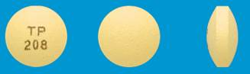  90mg 6.2mm 3.2mm |  |  | 淡黄色の  フィルムコート錠 | TP-208
製 剤 | 標準品 5mg | 89mg 6.2mm 3.1mm |  |  | 淡黄白色  フィルムコーティング錠
薬物動態  (生物学的  同等性) | 溶出試験  試験液：pH6.8（100rpm）  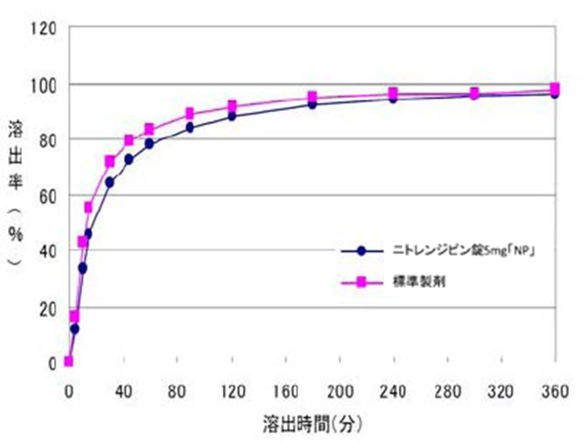  試験液：pH1.2、4.0、6.8、水で実施。 |  | 血中濃度比較試験  クロスオーバー法によりニトレンジピンとして10mgを単回経口投与し、生物学的に同等と判定された。
備考
担当者、連絡先

